VOCABULAIRE

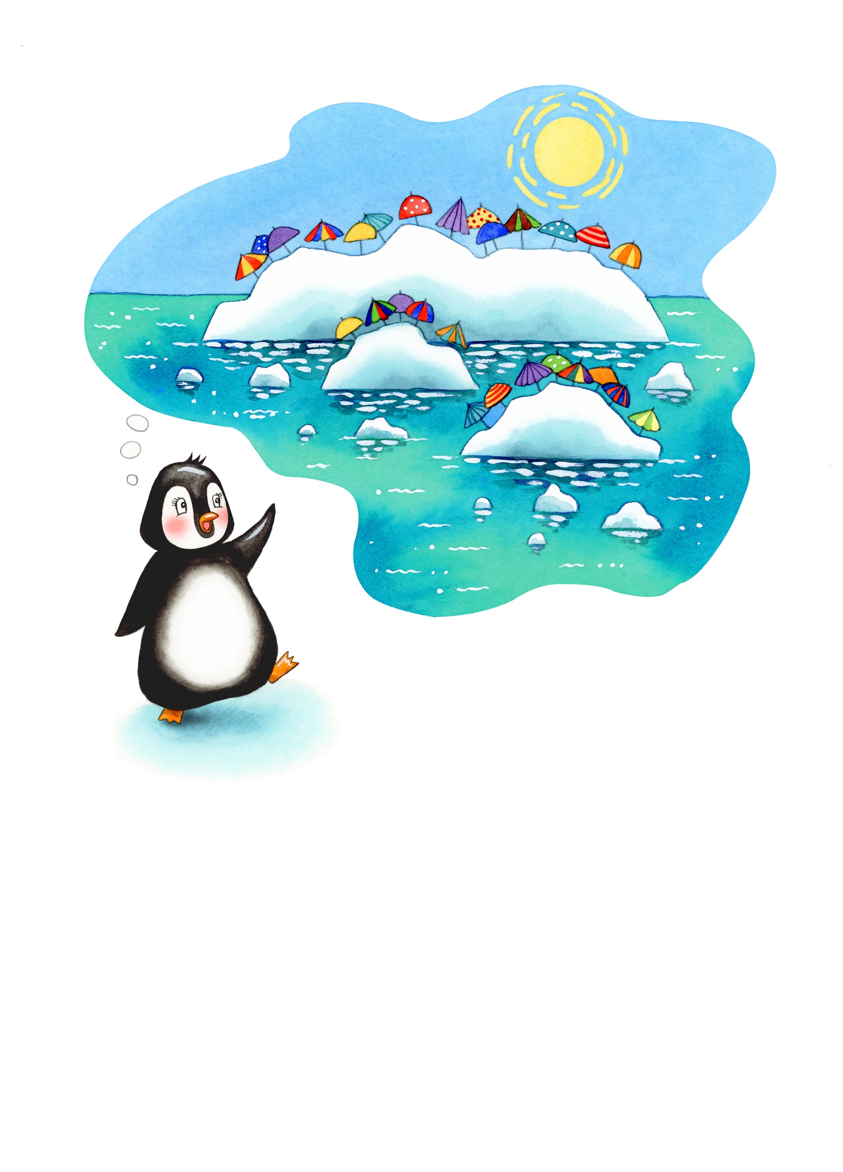
Associez les mots suivantes avec les éléments dans l’illustration ci-dessus:

pingüino casquete polar mar

sol parasol

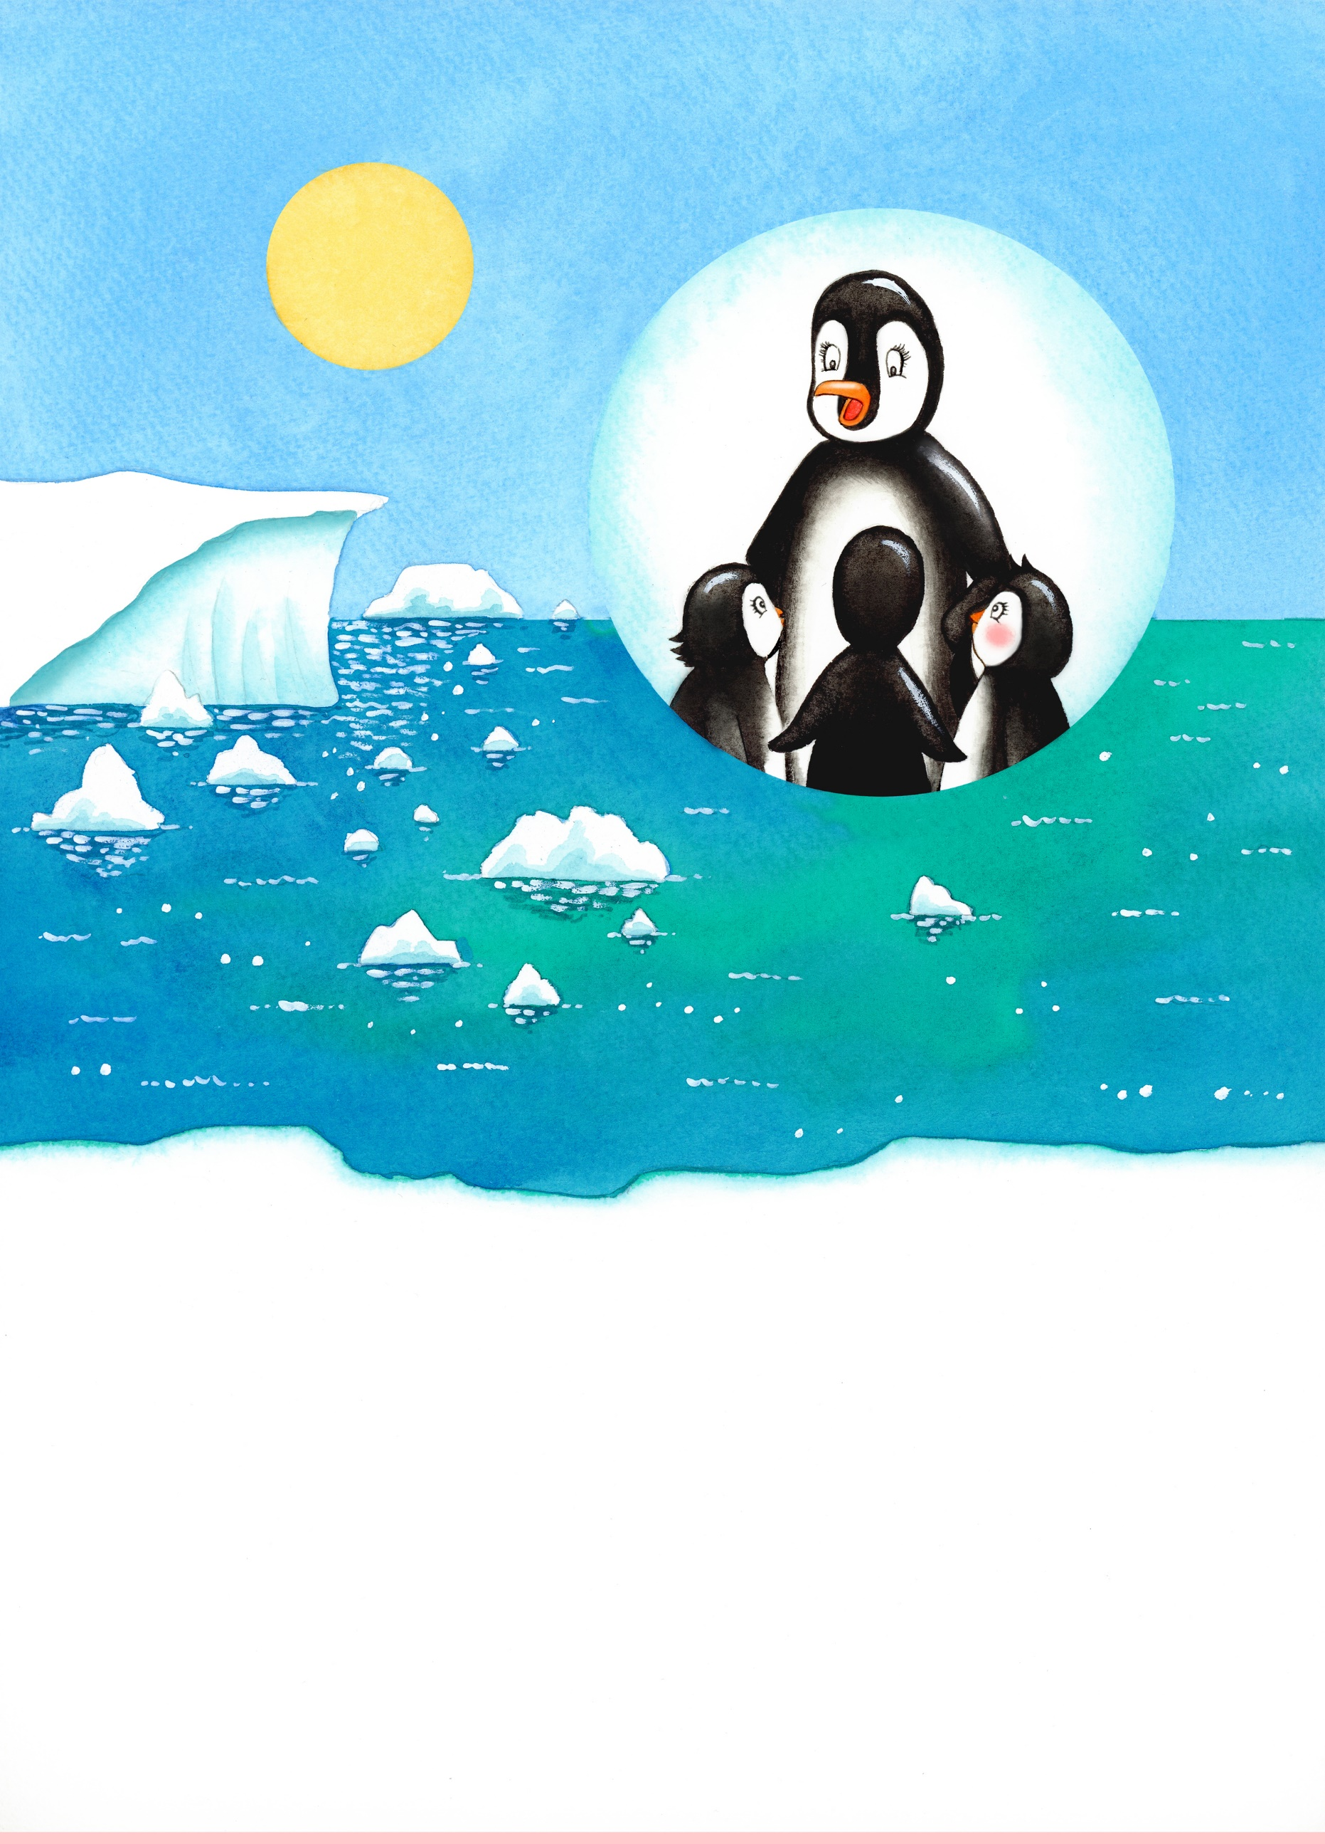

Avant de sortir, la maman de Penny leur demande à tous les trois d’être très prudents. Elle leur dit que le Pôle Sud se réchauffe à cause du changement climatique. Des petits bouts de glace au bord des calottes glaciaires fondent à cause de la chaleur.
« Ne restez pas au bord des calottes quand vous prenez le soleil ! », les prévient-elle.

COMPREHENSIÓN DE LECTURE – Page 3

Après avoir lu cette page, peux-tu répondre aux questions suivantes:
C’est quoi la calotte glaciaire ? Peux-tu en indiquer une dans l’ilustration?
Tu sais ce que c’est le changement climatique ? Sinon, peux-tu demander à un adulte de te l’expliquer?
Peux-tu investiguer les causes du changement climatique?
Pourquoi est-ce qu’il est dangéreux pour Penny et se samis s’il y a des bouts de glace qui se sont fondus au bord des calottes glaciaires?

FEUILLE DE DESSIN
Peux-tu dessiner tu illustration préférée de
Penny Aide À Protéger Le Calotte Glaciaire ?

FEUILLE D’ÉCRITURE
Peux-tu écrire quelque chose sur ta partie préférée de
Penny Aide À Protéger Les Calottes Glaciaires?

